TEMAT TYGODNIA : Mama jest najważniejsza.
TEMAT DNIA : Jestem posłuszny.

1.Na początek zapraszam Was do gimnastyki z Fruzią:)
https://www.youtube.com/watch?v=3ucDVAsz_C0

2. Posłuchajcie opowiadania pt.,, Zajączek z rozbitego lusterka” H. Bechlerowej.
https://www.youtube.com/watch?v=eNeaN_xSPJw
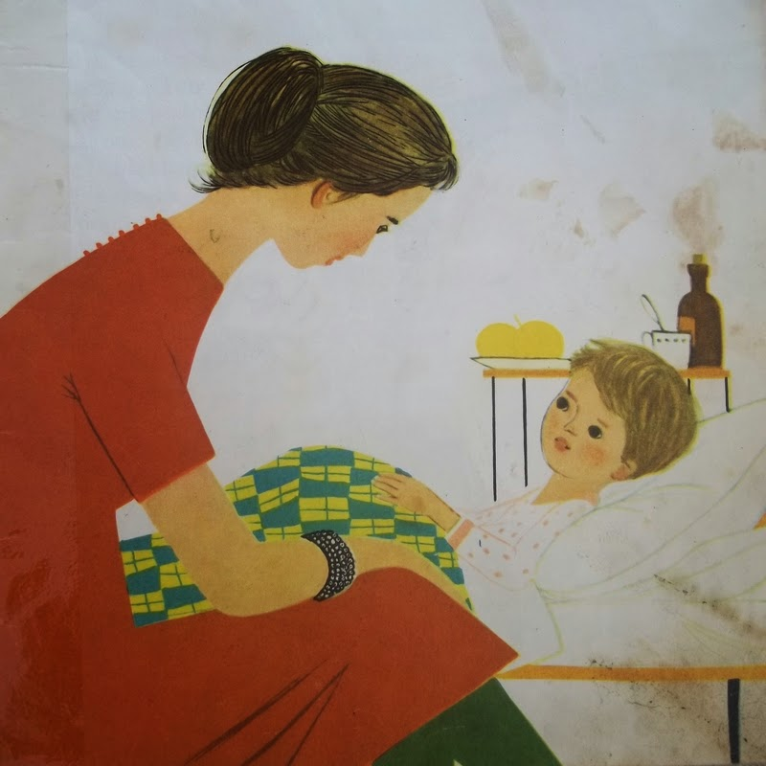

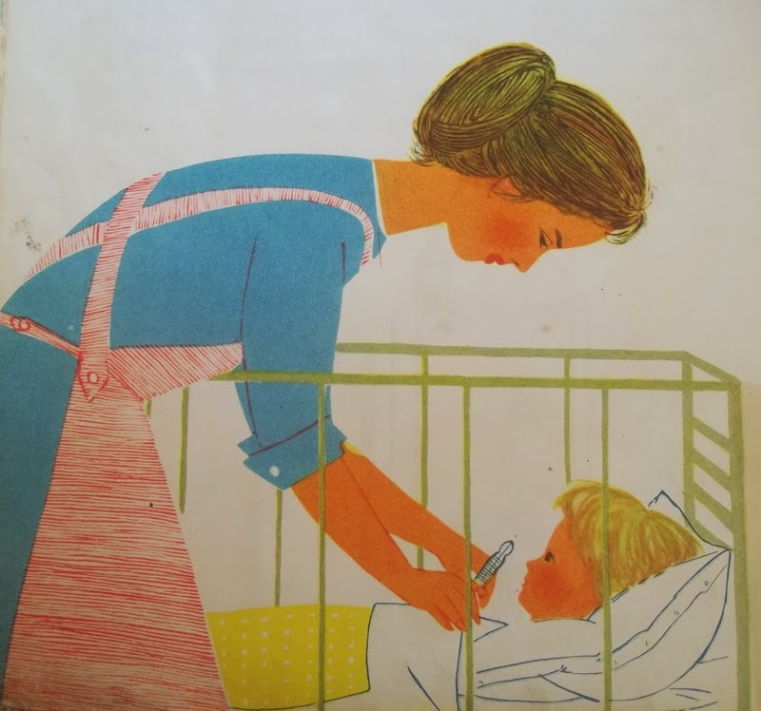

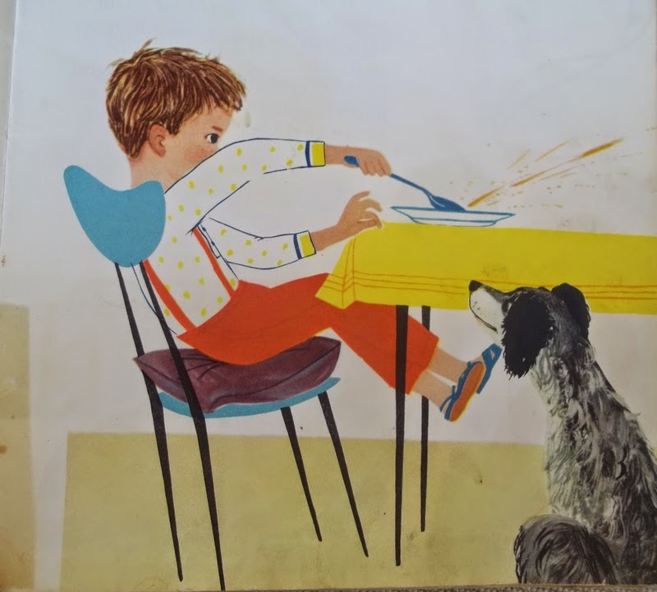
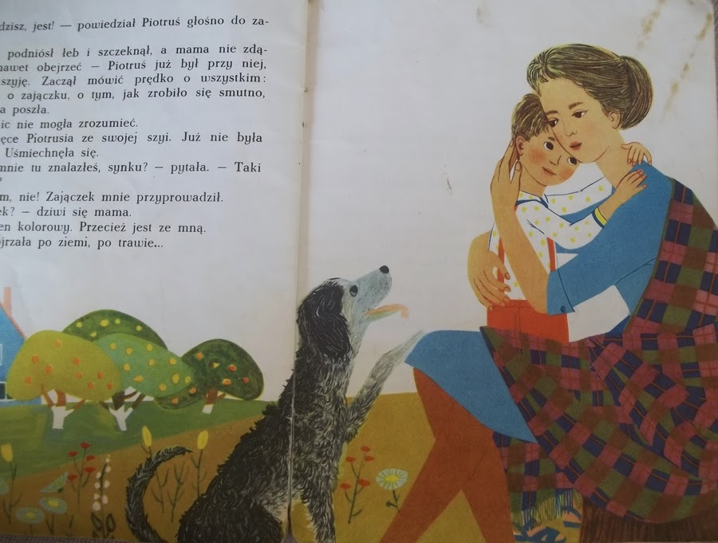

3. Jeśli uważnie słuchaliście opowiadania, to odpowiecie na wszystkie pytania:)

-Kto występuje w naszym opowiadaniu?
-O co prosił Piotruś mamę przed snem?
-O czym opowiadała mama, kiedy zdarzyło się coś nieprzyjemnego?
-Jaką przykrość sprawił Piotruś mamie?
-Kto pomógł odnaleźć mamę?
-Czy potraficie puszczać lustrzane zajączki?
-Czy ty zawsze słuchasz rodziców?
- Czy potrafisz pomagać swojej mamie?
- Czy masz jakieś obowiązki w domu?
-Czy wiesz co znaczy ,,być dobrym, synkiem , córeczką”?
- Jak sądzicie, czy wychowanie dzieci to łatwa sprawa?

4. Zamień się na chwilę w dziennikarza i przeprowadźcie z mamą wywiad
To pomocniczy zestaw pytań:

- Mamusiu jak wyglądał świat, gdy byłaś małą dziewczynką?
- W co lubiłaś się bawić w moim wieku?
-Opowiedz jakąś śmieszną historyjkę z czasów gdy chodziłaś do szkoły.
-Co okazało się dla Ciebie największą frajdą, gdy pojawiłem się w twoim życiu, a co najbardziej Cię zaskoczyło?
- Jakie jest twoje najpiękniejsze wspomnienie z czasów, gdy zostałaś już mamą?
- Z czego jesteś dumna?
-A teraz bardzo, bardzo trudne pytanie… Gdyby okazało się, że masz super moce i możesz zrobić wszystko, to co byś zrobiła?

5. Gimnastyka : Zaproście do wspólnej zabawy mamę , tatę lub rodzeństwo.
https://www.youtube.com/watch?v=ozI7YcVASgo

6. Narysuj portret swojej mamusi.

